**Лабораторная работа №6. АЛГОРИТМЫ НА ГРАФАХ**

**ЦЕЛЬ РАБОТЫ:** Освоить сущность и программную реализацию: а) способов представления графов; б) алгоритмов поиска в ширину и глубину; в) алгоритма топологической сортировки графов. Разобрать алгоритм Прима и алгоритм Крускала

***Задание 1.*** Ориентированный граф **G** взять в соответствии с вариантом. Представить его в отчете в виде матрицы смежности, матрицы инцидентности, списка смежных вершин.

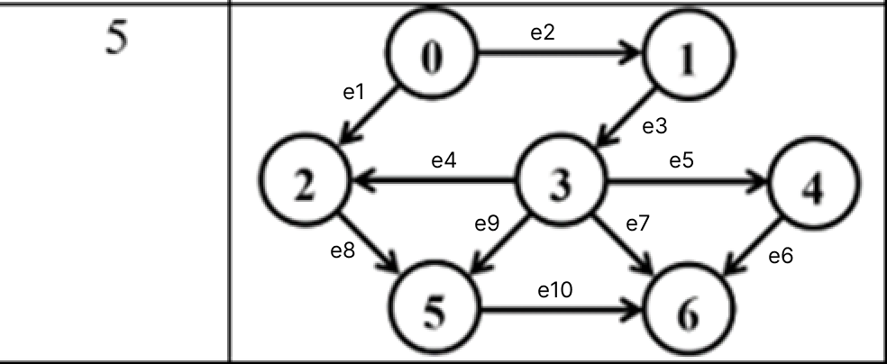

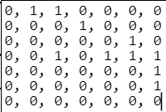

Матрица смежности –

Матрица инцидентности –

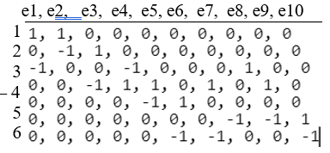

Список смежных вершин: 0 → 1,2

1 → 3

2 → 5

3 → 2,4,5,6

4 → 6

5 → 6

6 →



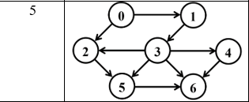

**Выполнение:**

**Поиск в ширину**

Выбираем стартовую вершину 0. Добавляем ее в очередь.

**Очередь: [0]**

**Посещенная очередь: []**

Посещаем вершину 0 и записываем в стек новые вершины:1,2.

**Очередь: [2,1]**

**Посещенная очередь: [0]**

Посещаем вершину 1 и записываем в стек новые вершины:3.

**Очередь: [3,2]**

**Посещенная очередь: [0,1]**

Посещаем вершину 2 и записываем в стек новые вершины:5.

**Очередь: [5,3]**

**Посещенная очередь: [0,1,2]**

Посещаем вершину 3 и записываем в стек новые вершины:4,6.

**Очередь: [6,4,5]**

**Посещенная очередь: [0,1,2,3]**

Посещаем вершину 5 и записываем в стек новые вершины:ничего.

**Очередь: [6,4]**

**Посещенная очередь: [0,1,2,3,5]**

Посещаем вершину 4 и записываем в стек новые вершины:ничего.

**Очередь: [6]**

**Посещенная очередь: [0,1,2,3,5,4]**

Посещаем вершину 6 и записываем в стек новые вершины:ничего.

**Очередь: []**

**Посещенная очередь: [0,1,2,3,5,4,6]**

**`**

**Поиск в глубину**



Выбираем стартовую вершину 0

**Стек: [0]**

**Посещенные вершины: []**

Посещаем 0. Добавляем в стек:1,2.

**Стек: [1,2]**

**Посещенные вершины: [0]**

Посещаем 2. Добавляем в стек: 5.

**Стек: [1,5]**

**Посещенные вершины: [0,2]**

Посещаем 5. Добавляем в стек: 6. Добавляем в перечень сортировки.

**Стек: [1,6]**

**Посещенные вершины: [0,2,5]**

Посещаем 6. (Добавляем в перечень сортировки 6) Добавляем в стек: 4.

**Стек: [1,4]**

**Посещенные вершины: [0,2,5,6]**

Посещаем 1 (Добавляем в перечень сортировки 2,5,6). Добавляем в стек: 3.

**Стек: [3]6**

**Посещенные вершины: [0,2,5,6,1]**

Посещаем 3. Добавляем в стек: 4.

**Стек: [4]**

**Посещенные вершины: [0,2,5,6,1,3]**

Посещаем 4 ((Добавляем в перечень сортировки 4,2,5,6)). Добавляем в стек: ничего.

**Стек: []**

**Посещенные вершины: [0,2,5,6,1,3,4]**

(Добавляем в перечень сортировки 0,1,3,4,2,5,6)

**Алгоритм топологической сортировки.**

Топологическая сортировка (Topological sort) — один из основных алгоритмов на графах, который применяется для решения множества более сложных задач.

Задача топологической сортировки графа состоит в следующем: указать такой линейный порядок на его вершинах, чтобы любое ребро вело от вершины с меньшим номером к вершине с большим номером. Очевидно, что если в графе есть циклы, то такого порядка не существует.

Топологическая сортировка сводится к обходу графа в глубину, так что

Отсортированный граф будет выглядеть так:

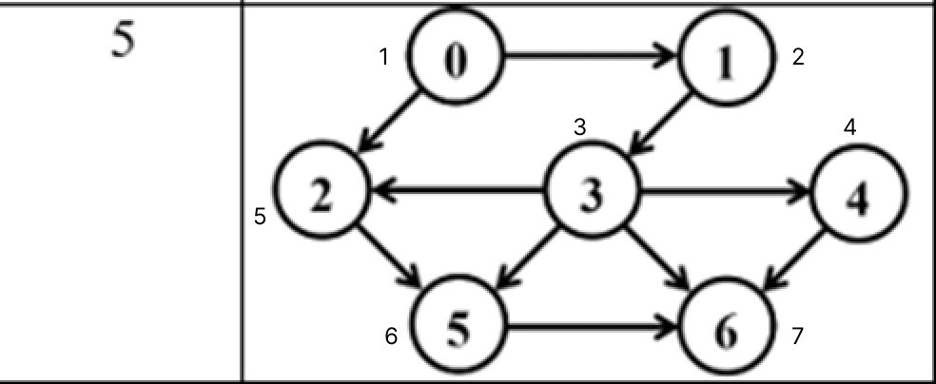

**0,1,3,4,2,5,6**

***Задание 3.*** Осуществить программную реализацию алгоритмов на C++. Разработать структуры **AMatrix** и **АList**  для представления ориентированного графа матричным и списковым способом. Разработать функции преобразования из одного способа представления в другой. Разработать функцию **BFS** обхода вершин графа, используя метод поиска в ширину. Продемонстрировать работу функции. Копии экрана вставить в отчет.

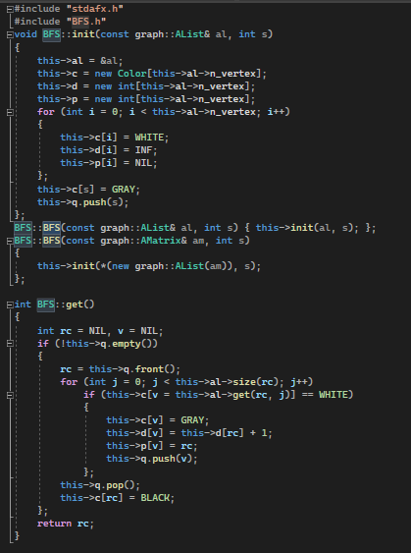

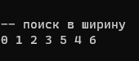

***Задание 4.*** Разработать функцию **DFS**  обхода вершин графа, используя метод поиска глубину. Продемонстрировать работу функции. Копии экрана вставить в отчет.

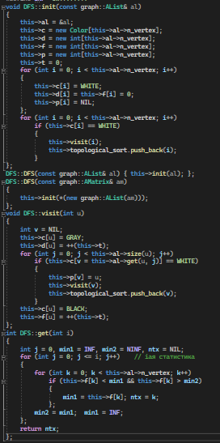 

***Задание 5.*** Доработайте функцию **DFS**,для выполнения топологической сортировки графа. Продемонстрировать работу функции. Копии экрана вставить в отчет.



***Задание 6.*** По графу, соответствующему варианту составить минимальное остовное дерево по алгоритму Прима. Шаги построения отразить в отчете. Начинаем с вершины 0.

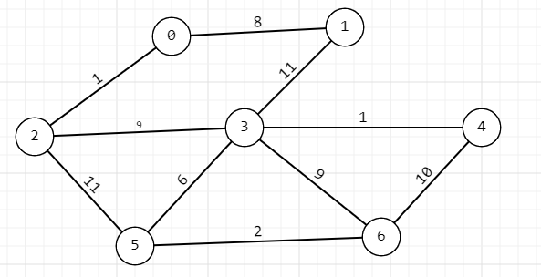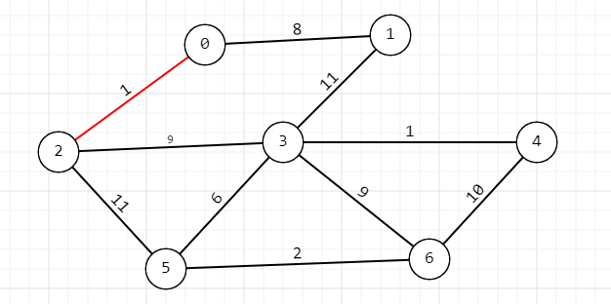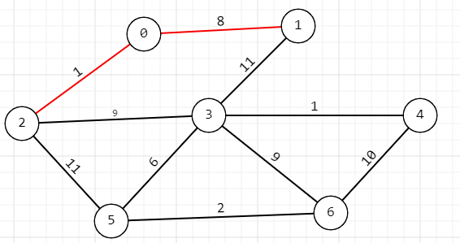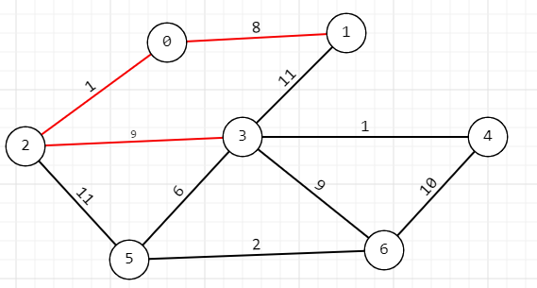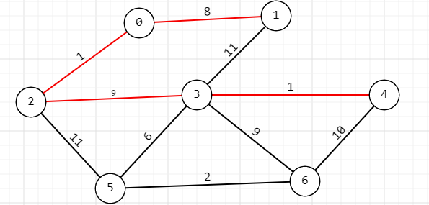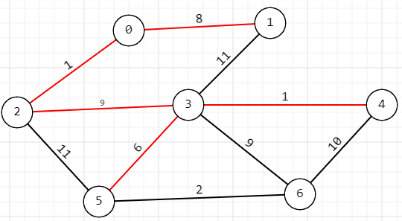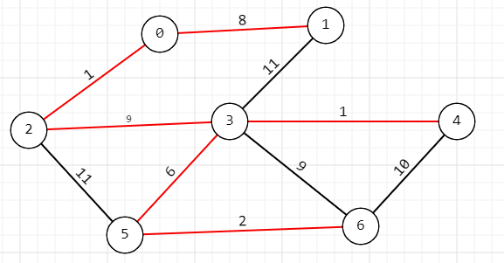

Вес будет равен 27

***Задание 7.*** По графу, соответствующему варианту составить минимальное остовное дерево по алгоритму Крускала. Шаги построения отразить в отчете.



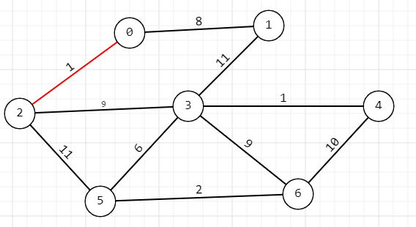

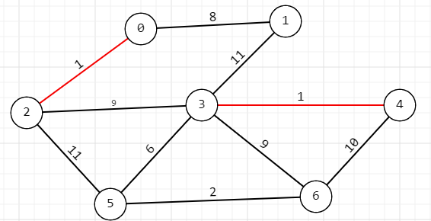

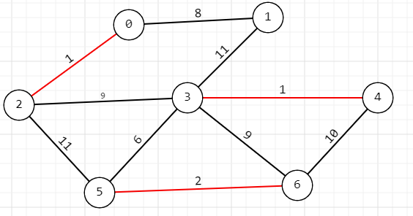

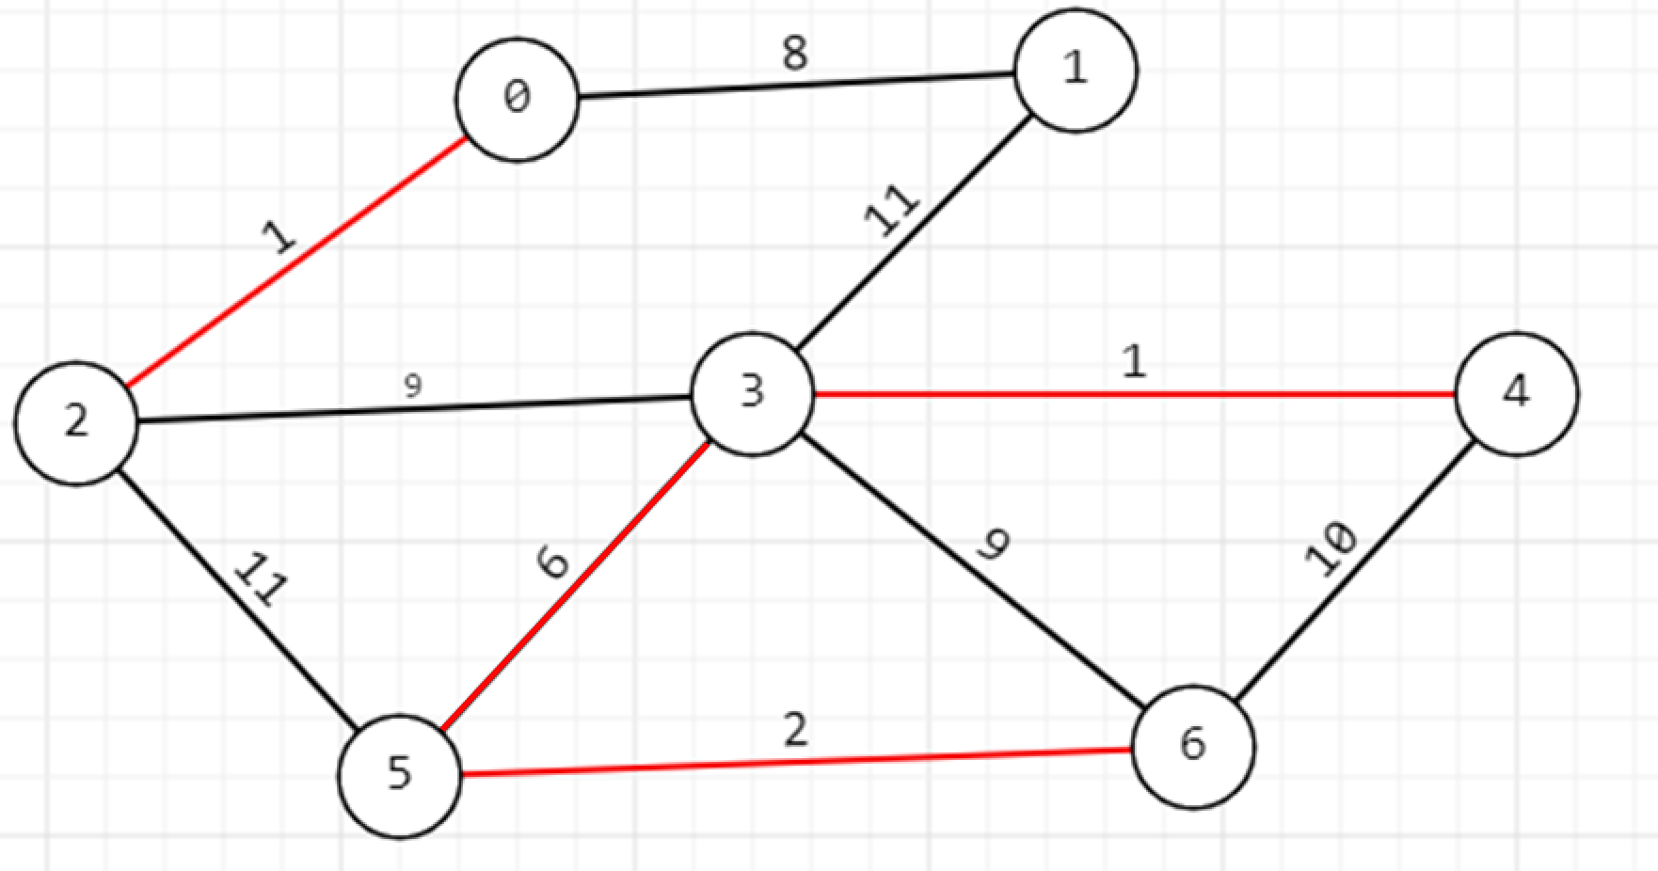

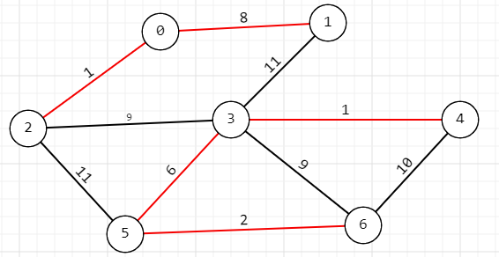

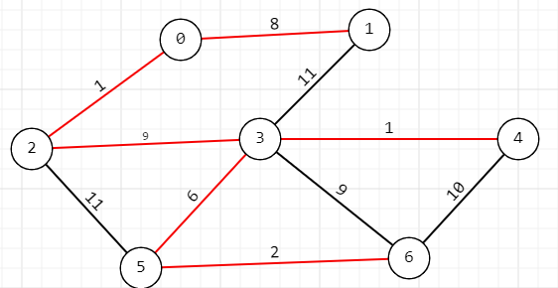

Вес будет равен 27

**Вывод**: в ходе лабораторной работы я освоил сущность и программную реализацию: а) способов представления графов; б) алгоритмов поиска в ширину и глубину; в) алгоритма топологической сортировки графов и разобрала алгоритм Прима и алгоритм Крускала